**姓名_________**

**暨南一年级期末考试**

1. **听写（7-12课的生字）（10 分）**
2. **_________ 2)_________ 3)_________ 4)_________ 5)_________**

**6) __________ 7) _________ 8) _________ 9) _________ 10) ________**

1. **加一个字组成新的字 ( add a part, then form the new character) (16分)**

**女 + ­­­­­­____ ———》_______, 禾 + ­­­­­­____ ———》_______,**

**女 + ­­­­­­____ ———》_______, 禾 + ­­­­­­____ ———》_______,**

**门 + ­­­­­­____ ———》_______, 亲 + ­­­­­­____ ———》_______,**

**执 + ­­­­­­____ ———》_______, 早 + ­­­­­­____ ———》_______,**

**3. 组词 (form phrases)（18分）**

**小__________ 人__________**

**水__________ 入__________**

**马__________ 夏 __________**

**鸟__________ 身 __________**

**问__________ 你 __________**

**同__________ 他 _________**

**闹__________ 体 __________**

**云__________ 学 __________**

**去__________ 家__________**

1. **连词成句（15分）( put the given words in correct order)**

1）这 花园 的 我家 是

__________________________________________

2)有 学校的 南面 山

_________________________________________________

3) 校车 坐 老师 学校 去

_________________________________________________

4) 高兴 多 爸爸 的 他

__________________________________________________

5) 有 人 一个 门后

___________________________________________________

5． 写反义词（write antonyms after the model）(16 分)

东----- 南----- 多----- 来-----

上----- 左----- 前----- 出-----

1. 选字填空 （choose the right characters to fill in the blanks）(6 分)

（1） 们 门

我______爱中文学校。

我家大_______前有一个小花园。

（2）有 右

爸爸_____车。

这是我的_______ 手。

（3）他 地

这是_____ 的妈妈。

_____上有花。

7． 改病句 (12分)

(1) 你戴新衣， 我穿新帽。

_____________________________________

(2) 我校车坐学校。

________________________________________

(3) 小学生 我 是

_________________________________________

(4) 家 我 这是 的

________________________________________

1. 照例子写一写 (10分)

奶 是 地 雪 草 红 校 爱 好 季

上下结构：_是_______________________

左右结构：_奶_________________________

1. 连一连（link and form phrases after the model）（7分）

帽 身 新 学 看 热 花

习 闹 子 年 园 体 见

10. 想一想， 说一说 (10分)

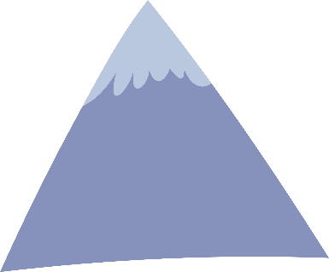

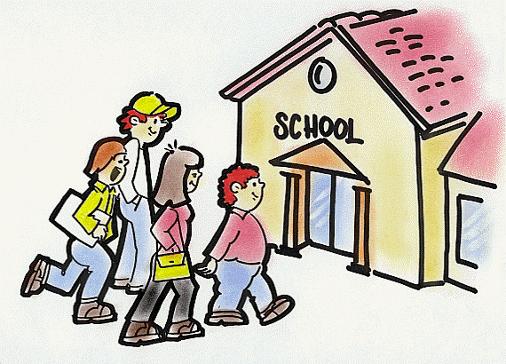 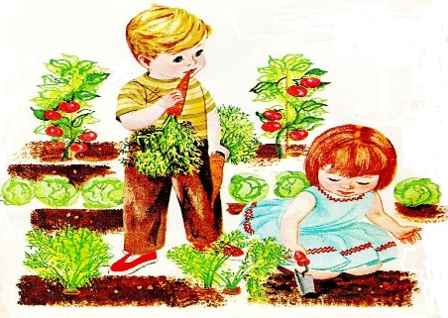

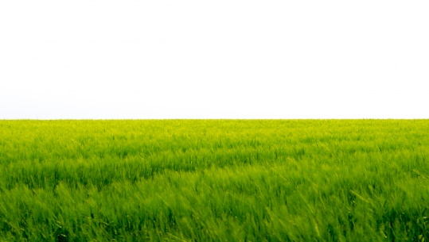

1. 东面有什么？ 东面有_________。
2. 西面有什么？________________。
3. 南面有什么？________________。
4. 北面有什么？________________。